
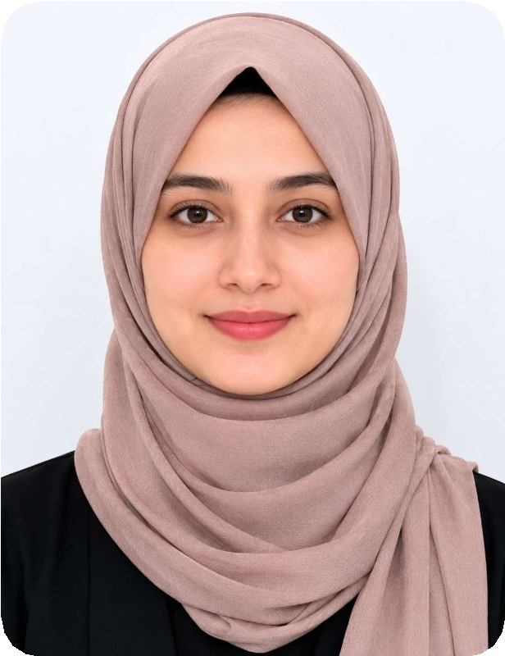
॥ िबिस्मल्लाह-िहर-रहमान-िनर-रहीम ॥
िनकाह बायोडाटा
व्यिक्तगत िववरण

पूरा नाम : Fatima Zahra Khan
जन्म ितिथ : २२ जुलाई १९९५
जन्म समय : १०:०१ (सुबह)
जन्म Rान : Lucknow, Uttar Pradesh, India
ऊंचाई : ५ फीट ४ इंच (१६२ सेमी)
वैवािहक िRित : अिववािहत
रक्त समूह : B+
रंग : बहुत गोरा
धमर् : मुिस्लम
िफ़रṆा / संप्रदाय : सुन्नी
जाित / उप-जाित : Sheikh
नमाज़ / प्राथर्ना : केवल शुक्रवार (जुमा)

िशक्षा और किरयर

उच्चतम िशक्षा : एम.बी.ए.
कॉलेज/िवश्विवद्यालय : Indian Institute of Management Bangalore (IIM Bangalore)

व्यवसाय/नौकरी : बैंकर
वािषक आय : ₹१८ Lakhs Per Annum
कंपनी का नाम : HDFC Bank

पािरवािरक पृष्ठभूिम

िपता का नाम : Ahmed Raza Khan (व्यापार)
माता का नाम : Nisha Fatima (गृहणी)
कुल भाई : १
कुल बहनें : १
मूल िनवास : Place: Azamgarh, Uttar Pradesh

संपकर् िववरण

मोबाइल नंबर : +91 98XXXXXX
ईमेल आईडी : fatima.khan@gmail.com
आवासीय पता : Aliganj, Lucknow, Uttar Pradesh, India

